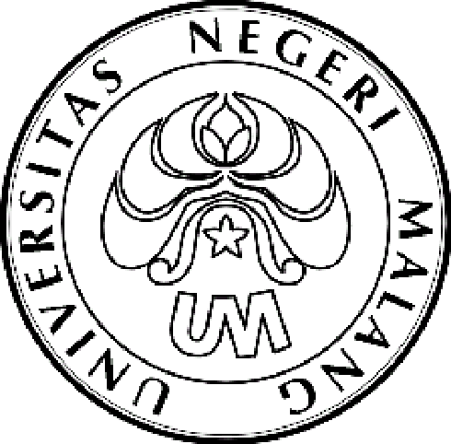
KEMENTERIAN PENDIDIKAN NASIONAL

UNIVERSITAS NEGERI MALANG (UM)

Jalan Semarang 5, Malang 65145

Telepon: 0341-551312
Laman: www.um.ac.id

PENGUMUMAN
NOMOR : 815/UN32.III/KM/2011

Bagi para peserta Program Mahasiswa Wirausaha (PMW) yang dinyatakan lolos seleksi tahun 2011 diharap hadir pada;
Hari : Rabu
Tanggal : 03 Agustus 2011
Waktu : 09.00 WIB – selesai
Tempat : Ruang Rapat Kemahasiswaan (Gedung A3 lantai 3)
Acara : Pengarahan Tindak Lanjut Pelaksanaan Program Mahasiswa
Wirausaha (PMW)
Mengingat pentingnya acara dimohon hadir tepat pada waktunya
Atas perhatian dan kehadiran Saudara kami ucapkan terima kasih.

28 Juli 2011
Pembantu Rektor
Bidang Kemahasiswaan,

TTD
Kadim Masjkur
NIP 19541216 198102 1 001

